CHƯƠNG 2: CƠ SỞ LÝ THUYẾT

2.1. TỔNG QUAN VỀ THUẬT TOÁN LIGHTGBM

2.1.1. Giới thiệu
LightGBM (Light Gradient Boosting Machine) là một thư viện học máy được phát triển bởi Microsoft, dựa trên thuật toán Gradient Boosting. Mục tiêu chính của LightGBM là xử lý nhanh và hiệu quả các bộ dữ liệu lớn, phức tạp, vượt trội hơn một số thư viện khác như CatBoost hay XGBoost.
Khác với các phương pháp truyền thống xây dựng cây quyết định theo chiều tầng (level-wise), LightGBM áp dụng kỹ thuật xây dựng theo chiều lá (leaf-wise), nghĩa là tiếp tục phân tách tại nhánh có sai số lớn nhất. Cách tiếp cận này giúp mô hình nhanh chóng cải thiện độ chính xác và giảm sai số. Tuy nhiên, nếu không kiểm soát tốt, mô hình cũng rất dễ bị quá khớp (overfitting).

2.1.2. Nguyên lý hoạt động
LightGBM triển khai thuật toán Gradient Boosting thông qua các bước như sau:
a. Khởi tạo mô hình ban đầu
Mô hình khởi đầu bằng việc đưa ra một giá trị dự đoán sơ bộ, thường là giá trị trung bình của nhãn trong bài toán hồi quy hoặc xác suất phân phối trong trường hợp bài toán phân loại.
b. Tính toán Gradient
Ở mỗi vòng lặp, mô hình tính toán gradient của hàm mất mát nhằm xác định mức độ chênh lệch giữa giá trị dự đoán và giá trị thực tế. Dựa vào thông tin này, mô hình sẽ xây dựng cây kế tiếp.
c. Xây dựng cây quyết định mới
LightGBM áp dụng kỹ thuật histogram để nhóm các giá trị liên tục thành từng khoảng (bin), từ đó giúp giảm chi phí tính toán. Cụ thể như sau:
    - Tìm điểm chia (split point) tốt nhất dựa trên gradient và thông tin tăng (information gain).
    - Phát triển cây theo hướng leaf-wise( theo lá) – chia tiếp nhánh có gradient lỗi lớn nhất để giảm sai số nhanh chóng.[1]
d. Cập nhật mô hình dự đoán
Sau mỗi lần huấn luyện, kết quả từ cây mới sẽ được kết hợp với kết quả dự đoán hiện tại thông qua một hệ số gọi là tốc độ học (learning rate). Sử dụng hệ số này giúp điều chỉnh tác động của cây mới lên mô hình, nhằm đảm bảo quá trình học diễn ra từ từ và giảm nguy cơ mô hình bị quá khớp (overfitting).
e. Lặp lại quá trình huấn luyện
Việc huấn luyện được lặp lại nhiều lần, trong đó các cây quyết định mới liên tục được thêm vào. Quá trình này sẽ dừng lại khi số lượng cây đạt giới hạn thiết lập hoặc khi mô hình không còn đạt được sự cải thiện rõ ràng về hiệu suất.[1]

2.1.3. Ưu điểm và nhược điểm
a. Ưu điểm
- Tốc độ vượt trội: LightGBM sử dụng Histogram-based Learning, giúp tăng tốc độ huấn luyện nhanh hơn so với XGBoost và các phương pháp boosting khác.
- Tiêu thụ ít bộ nhớ: Nhờ vào cách chia tập dữ liệu thành các bin nhỏ, LightGBM giảm đáng kể dung lượng bộ nhớ cần thiết.
- Xử lý dữ liệu lớn tốt: Có thể xử lý hàng triệu điểm dữ liệu mà vẫn đảm bảo tốc độ huấn luyện nhanh.
- Hiệu suất cao: Thường cho ra kết quả dự đoán có độ chính xác tốt hơn so với các thuật toán boosting khác trên cùng một tập dữ liệu.
- Hỗ trợ dữ liệu phân loại (categorical data): Không cần mã hóa one-hot, LightGBM có thể xử lý trực tiếp các đặc trưng phân loại, tiết kiệm thời gian và tài nguyên.
- Khả năng mở rộng: Hỗ trợ tính toán song song và GPU, phù hợp với các hệ thống phân tán. [2]
b. Nhược điểm
- Dễ xảy ra hiện tượng overfitting: Nếu các tham số không được điều chỉnh hợp lý, mô hình có nguy cơ học quá sát dữ liệu huấn luyện, làm giảm khả năng tổng quát.
- Không phù hợp với tập dữ liệu nhỏ: LightGBM cho kết quả hiệu suất tốt hơn với tập dữ liệu lớn, nhưng với dữ liệu nhỏ, nó có thể không hiệu quả bằng một số thuật toán khác như Random Forest.
- Khó thiết lập tham số: Mô hình yêu cầu điều chỉnh nhiều tham số để đạt được hiệu suất tối ưu, đòi hỏi người dùng cần có kinh nghiệm và hiểu biết nhất định.

2.1.4. Các tham số quan trọng
Khi triển khai mô hình LightGBM, người dùng có thể tinh chỉnh nhiều tham số khác nhau nhằm tối ưu hiệu suất. Một số tham số quan trọng bao gồm:
- objective: Xác định loại bài toán cần giải quyết. Ví dụ, ‘binary’ được dùng cho phân loại nhị phân, ‘multiclass’ cho phân loại nhiều lớp và ‘regression’ cho các bài toán hồi quy.
- metric: Đại diện cho thước đo đánh giá mô hình. Chẳng hạn, ‘binary_error’ là một chỉ số dùng trong phân loại nhị phân.
- num_leaves: Số lượng lá trong mỗi cây quyết định. Tham số này ảnh hưởng trực tiếp đến độ phức tạp và khả năng học của mô hình.
- learning_rate: Tốc độ học, quyết định mức độ thay đổi của mô hình sau mỗi lần cập nhật.
- feature_fraction: Tỷ lệ đặc trưng được chọn ngẫu nhiên để huấn luyện trong mỗi cây, giúp tăng khả năng tổng quát.
- bagging_fraction và bagging_freq: Hai tham số này điều khiển quá trình bagging – tức chọn ngẫu nhiên dữ liệu huấn luyện để xây dựng mô hình, từ đó hỗ trợ giảm hiện tượng overfitting.[2]

2.1.5. Cách sử dụng
Các bước sử dụng mô hình LightGBM trong một bài toán học máy bao gồm:
- Chuẩn bị dữ liệu: Dữ liệu cần được chuyển đổi về dạng phù hợp như mảng Numpy, bảng pandas DataFrame, hoặc dữ liệu có cấu trúc tương tự.
- Tạo Dataset cho LightGBM: Cần khởi tạo một đối tượng Dataset từ dữ liệu ban đầu, LightGBM yêu cầu dữ liệu đầu vào phải ở định dạng đặc biệt để có thể tối ưu hóa quá trình huấn luyện.
- Xây dựng và huấn luyện mô hình: Lựa chọn các tham số phù hợp với mô hình như objective, metric, num_leaves, learning_rate,…và tiến hành huấn luyện.
- Dự đoán và đánh giá mô hình: Sau khi hoàn thành huấn luyện, sử dụng mô hình đã huấn luyện để thực hiện dự đoán và đánh giá hiệu quả của mô hình.[2]

2.2. CÁC GIAO THỨC VÀ CHUẨN TRUYỀN THÔNG

2.2.1. Giao thức truyền thông Modbus RTU
a. Giới thiệu
Modbus RTU là một trong những giao thức truyền thông phổ biến hiện nay trong lĩnh vực công nghiệp. Giao thức này nằm trong họ Modbus, bao gồm cả Modbus TCP và Modbus ASCII. Modbus RTU vận hành theo mô hình Master-Slave, trong đó tín hiệu được truyền thông qua các cổng vật lý như RS-232 hoặc RS-485. Nhờ sự linh hoạt trong triển khai, Modbus RTU được sử dụng rộng rãi trong các hệ thống như quản lý tòa nhà (BMS), tự động hóa công nghiệp, điện lực,…
b. Nguyên lý hoạt động
Trong mạng Modbus RTU, chỉ có duy nhất một thiết bị Master điều khiển việc giao tiếp trên bus, còn các thiết bị Slave chỉ được phép phản hồi khi được Master yêu cầu. Cơ chế này giúp tránh xung đột trong truyền dữ liệu và đảm bảo quá trình truyền thông được tuần tự, rõ ràng. Modbus RTU truyền dữ liệu ở dạng nhị phân (binary), giúp giảm dung lượng và tăng tốc độ xử lý.
Cấu trúc khung dữ liệu tiêu chuẩn trong Modbus RTU bao gồm: 1 byte địa chỉ, 1 byte mã hàm, nhiều byte dữ liệu tùy thuộc yêu cầu, và cuối cùng là 2 byte mã kiểm tra CRC.
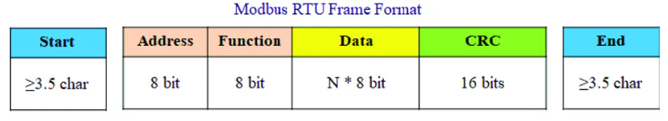
Hình 2.1: Cấu trúc của khung truyền Modbus RTU[11]
Chức năng và vai trò :
- Byte địa chỉ: Đây là byte cho biết địa chỉ của Slave mà Master muốn giao tiếp. Nó có nhiệm vụ xác định thiết bị sẽ gửi hoặc nhận dữ liệu. Địa chỉ này có thể nằm trong khoảng từ 0 đến 247.
- Byte mã hàm: Có chức năng xác định yêu cầu của Master muốn Slave thực hiện.
- Byte dữ liệu: Là vùng lưu trữ thông tin của dữ liệu, có thể bao gồm các thông tin như địa chỉ thanh ghi, số lượng thanh ghi, giá trị ghi,... tùy thuộc vào mã chức năng đã chỉ định. Đây là vùng quan trọng để thực hiện việc truyền và nhận dữ liệu giữa Master và Slave.
- Byte CRC: Là mã kiểm tra lỗi (Cyclic Redundancy Check). CRC được tính trên toàn bộ khung dữ liệu, trừ phần CRC này. Nhờ có CRC, thiết bị nhận có thể phát hiện lỗi trong quá trình truyền và bỏ qua gói tin lỗi.[11]
c. Đặc điểm kỹ thuật của Modbus RTU
- Tốc độ baud rate: Thường sử dụng các giá trị tiêu chuẩn như 9600, 19200, 38400, lên đến 115200 bps.
- Cấu hình khung truyền: 8 bit dữ liệu, 1 bit stop, không có bit chẵn/lẻ (hoặc có tùy cấu hình).
- Chiều truyền: Half-duplex (truyền và nhận trên cùng một cặp dây, nhưng không đồng thời).
- Độ dài truyền: Tối đa khoảng 256 bytes trong 1 khung.
- Khoảng cách truyền: Lên đến 1200 mét khi sử dụng giao tiếp vật lý RS485.
Ưu điểm của Modbus RTU:
- Đơn giản, dễ triển khai, không yêu cầu phần mềm phức tạp.
- Tương thích với nhiều thiết bị công nghiệp và các hệ thống nhúng.
- Có thể mở rộng mạng với nhiều slave (tối đa 247 thiết bị).
- Độ tin cậy cao, có kiểm tra lỗi CRC.
- Tối ưu cho truyền dữ liệu trong khoảng cách xa và môi trường nhiễu.[11]

2.2.2. Chuẩn truyền thông UART
a. Giới thiệu
UART là một loại giao thức truyền thông nối tiếp, hoạt động theo chế độ không đồng bộ và được sử dụng phổ biến trong việc kết nối và trao đổi dữ liệu giữa các thiết bị điện tử. Đây là một trong những chuẩn giao tiếp cơ bản nhất, thường thấy trong các hệ thống kết nối với module không dây (Wi-Fi, Bluetooth), thiết bị đọc RFID hoặc các hệ thống nhúng và công nghiệp.
Hai thiết bị UART giao tiếp trực tiếp thông qua hai đường tín hiệu độc lập: Tx (Transmitter) và Rx (Receiver). Dữ liệu được chuyển đổi từ dạng song song sang nối tiếp khi truyền, và ngược lại khi nhận. Quá trình này không yêu cầu tín hiệu đồng hồ chung giữa hai thiết bị, mà sử dụng bit start để đánh dấu điểm bắt đầu frame dữ liệu và bit stop để xác định điểm kết thúc của mỗi gói dữ liệu, đảm bảo thiết bị nhận có thể phân biệt chính xác thời điểm cần bắt đầu và kết thúc việc đọc dữ liệu.
Tốc độ truyền dữ liệu là một yếu tố quan trọng. Tốc độ này được đo bằng đơn vị bit/giây (bps), phổ biến trong khoảng 9600-115200 bps. Để đảm bảo giao tiếp hiệu quả, cả hai thiết bị UART phải được cấu hình cùng một tốc độ truyền và cấu trúc gói dữ liệu tương tự nhau.
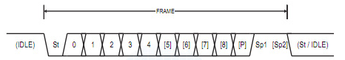
Hình 2.2: Khung dữ liệu truyền của UART[10]
Chú thích:
- St: Bit bắt đầu luôn ở mức thấp
- n: 8 bit dữ liệu
- P: Bit kiểm tra chẵn lẻ
- Sp: Bit kết thúc luôn ở mức cao
Trong giao tiếp UART, dữ liệu được truyền đi dưới dạng các gói, mỗi gói gồm 1 bit bắt đầu, 5 đến 9 bit dữ liệu, 1 bit chẵn lẻ tùy chọn, và 1 hoặc 2 bit kết thúc.
Bit bắt đầu (Start bit): Khi không thực hiện truyền dữ liệu, đường TX duy trì ở mức HIGH. Để bắt đầu truyền, UART kéo đường TX xuống mức LOW trong 1 chu kỳ baud, tạo sườn xuống giúp bộ nhận đồng bộ.
Khung dữ liệu: Chứa dữ liệu chính với chiều dài từ 5-9 bit (tùy cấu hình). Dữ liệu được truyền từ bit có trọng số thấp nhất (LSB) trước.
Bit kiểm tra chẵn lẻ: Phát hiện lỗi, có thể cấu hình chế độ chẵn hoặc lẻ. Nếu tổng số bit 1 không khớp với chế độ đã chọn, hệ thống sẽ phát hiện có lỗi truyền.
Bit kết thúc: Kết thúc frame bằng cách kéo đường TX lên mức cao trong 1-2 chu kỳ baud, báo hiệu hoàn tất truyền frame hiện tại.[10]
b. Nguyên lý hoạt động
Giao tiếp UART hoạt động dựa trên quá trình truyền và nhận dữ liệu giữa các thiết bị thông qua hai chân Tx và Rx.
Ở bên truyền: Dữ liệu song song từ vi điều khiển được UART đóng gói thêm các bit điều khiển rồi chuyển thành tín hiệu nối tiếp phát qua chân TX.
Ở bên nhận: UART phát hiện start bit, lấy mẫu các bit dữ liệu, kiểm tra parity, loại bỏ các bit điều khiển rồi chuyển đổi về dạng song song cho vi điều khiển xử lý. Toàn bộ quá trình được đồng bộ bằng cùng tốc độ baud đã cấu hình trước.
UART hỗ trợ ba chế độ giao tiếp:
- Full duplex: Giao tiếp hai chiều diễn ra đồng thời giữa hai thiết bị.
- Half duplex: Dữ liệu được truyền theo một hướng tại mỗi thời điểm.
- Simplex: Giao tiếp chỉ diễn ra một chiều, không có chiều ngược lại.
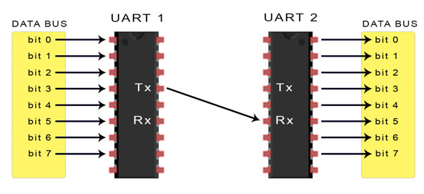
Hình 2.3: Nguyên lý hoạt động của UART

2.2.3. Giao thức truyền thông MQTT
a. Giới thiệu
MQTT (Message Queuing Telemetry Transport) là giao thức nhắn tin tiêu chuẩn dùng để truyền dữ liệu giữa các thiết bị có băng thông thấp và tài nguyên hạn chế. Giao thức này hoạt động theo mô hình publish/subscribe (xuất bản/đăng ký), giúp hỗ trợ việc trao đổi thông tin giữa các thiết bị IoT (Internet of Things) và hệ thống Server.
Tác giả phát triển MQTT là Andy Stanford-Clark (IBM) và Arlen Nipper (Eurotech) vào năm 1999 với mục tiêu tạo ra một giao thức nhẹ, tiết kiệm băng thông và năng lượng để giám sát đường ống dầu khí qua vệ tinh. Năm 2013, MQTT được chuẩn hóa bởi tổ chức OASIS và trở thành một giao thức phổ biến trong lĩnh vực IoT.[12]
b. Nguyên lý hoạt động
MQTT hoạt động dựa trên mô hình máy chủ môi giới (broker), nơi các thiết bị máy khách (client) có thể gửi hoặc nhận dữ liệu thông qua các chủ đề (topics). Quá trình giao tiếp trong MQTT bao gồm các bước:
- Kết nối: Máy khách thiết lập kết nối với broker thông qua giao thức TCP/IP.
- Xác thực: Máy khách có thể xác thực bằng tên người dùng/mật khẩu hoặc chứng chỉ bảo mật.
- Giao tiếp: Máy khách có thể xuất bản (publish) dữ liệu lên một chủ đề hoặc đăng ký (subscribe) để nhận dữ liệu từ chủ đề đó.
- Kết thúc: Máy khách có thể ngắt kết nối khi không cần trao đổi dữ liệu nữa.
c. Đặc điểm
- Gọn nhẹ: Tiêu thụ ít tài nguyên, phù hợp với các thiết bị nhúng.
- Hiệu quả: Tối ưu hóa băng thông mạng, giúp truyền dữ liệu nhanh chóng.
- Mức độ tin cậy cao: Đa dạng nhiều khung chất lượng dịch vụ (QoS) để đảm bảo dữ liệu được truyền với tỉ lệ lỗi thấp nhất.
- Bảo mật: Có thể sử dụng SSL/TLS để mã hóa dữ liệu và xác thực thiết bị.[12]
Ứng dụng của MQTT:
- Nhà thông minh: Điều khiển và theo dõi thiết bị của bạn từ xa.
- Giám sát công nghiệp: Theo dõi máy móc và hệ thống sản xuất.
- Y tế: Truyền dữ liệu từ thiết bị đeo thông minh đến hệ thống phân tích.
- Giao thông: Quản lý dữ liệu thu thập được từ cảm biến trên xe và hệ thống giao thông thông minh.

2.3. GIỚI THIỆU PHẦN CỨNG

2.3.1. Cảm biến đất 7 trong 1
Cảm biến đất 7 trong 1 ES-SOIL-7-IN-1 (RS485 Modbus RTU) là thiết bị đo lường đa năng, có khả năng giám sát đồng thời nhiều thông số môi trường đất quan trọng như: nhiệt độ, độ ẩm đất, giá trị pH, độ dẫn điện của đất và chất dinh dưỡng NPK. Thiết bị có độ nhạy cao, phản hồi nhanh và đầu ra dữ liệu ổn định, phù hợp với nhiều loại đất khác nhau.
Cảm biến đo hằng số điện môi của đất, từ đó cung cấp dữ liệu chính xác về độ ẩm thực tế và phần trăm thể tích nước trong đất theo chuẩn quốc tế. Với thiết kế bền bỉ, thiết bị có thể được chôn trực tiếp trong đất mà không bị ảnh hưởng bởi hiện tượng ăn mòn hay điện phân, đảm bảo độ bền và độ chính xác trong thời gian lâu dài.
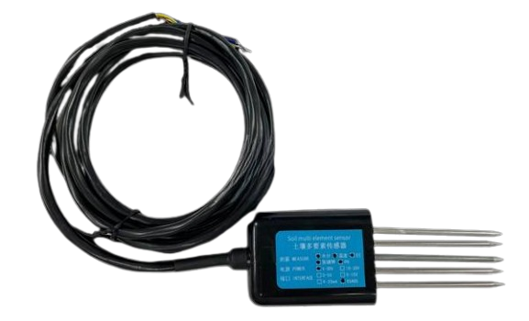
Hình 2.4: Cảm biến đất 7 trong 1
Bảng 2.1: Thông số của cảm biến đất 7 trong 1[3]
Nguồn cung cấp | 12-24V DC
Tín hiệu đầu ra | RS485
Nhiệt độ hoạt động | -20℃ ~ +60℃
Áp suất hoạt động | 0.9-1.1atm
Thời gian phản hồi | <1s
 | Phạm vi | Độ phân giải | Độ chính xác
Nhiệt độ | -40℃~80℃ | 0.1℃ | ±0.5℃
Độ ẩm | 0-100% | 0.1% | ±3% (0-53%), ±5% (53-100%)
Độ đẫn điện EC | 0$-$10000us/cm | 10us/cm | ±5%FS
Độ PH | 3~9 pH | 0.01pH | ±0.3pH
NPK | 0-1999mg/kg | 1mg/kg | ±2%F.s

2.3.2. ESP32 DEVKIT V1
ESP32 DEVKIT V1 là một vi điều khiển mạnh mẽ được phát triển bởi Espressif, tích hợp sẵn Wi-Fi và Bluetooth, với khả năng kết nối không dây ổn định nó thích hợp cho các ứng dụng IoT. Với khả năng xử lý mạnh mẽ và tiết kiệm năng lượng, ESP32 là khối xử lý trung tâm trong hệ thống, giúp điều khiển và giám sát các thiết bị, cảm biến và module relay thông qua giao thức Wi-Fi.
Điểm nổi bật đáng chú ý của ESP32 DEVKIT V1 là khả năng hỗ trợ nhiều chuẩn truyền thông như I2C, SPI, UART, và CAN, giúp giao tiếp linh hoạt với các cảm biến và thiết bị ngoại vi. Điều này làm tăng khả năng kết nối của hệ thống và dễ dàng tích hợp với các phần cứng khác. Bên cạnh đó, ESP32 hỗ trợ nhiều chân GPIO, cho phép người dùng kết nối và điều khiển các thiết bị ngoài như mô-đun relay, đèn LED, cảm biến và các thiết bị điện tử khác. ESP32 DEVKIT V1 có 34 chân GPIO có thể lập trình được, ESP32 DEVKIT V1 có đủ khả năng đáp ứng được nhu cầu của các ứng dụng yêu cầu số lượng kết nối lớn và điều khiển đồng thời nhiều thiết bị.
Với khả năng lập trình linh hoạt, hỗ trợ Wi-Fi, Bluetooth, nhiều chuẩn truyền thông, nhiều chân GPIO, và bộ nhớ Flash và RAM lớn, ESP32 DEVKIT V1 không chỉ giúp theo dõi và điều khiển nhiều thiết bị từ xa mà còn mở rộng khả năng kết nối và bảo mật cho các hệ thống tự động hóa, ứng dụng IoT và các dự án điện tử phức tạp.[4]
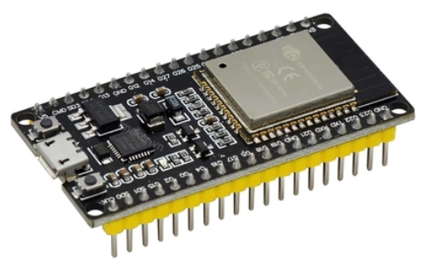
Hình 2.5: ESP32 DEVKIT V1
Bảng 2.2: Thông số kỹ thuật của ESP32[4]
Vi điều khiển | ESP32
Bộ nhớ Flash | 16 MB
Bộ nhớ RAM | 520 KB RAM tích hợp, 8 KB SRAM cho dữ liệu và ngăn xếp, 32 KB SRAM bổ sung cho hệ thống
Kết nối không dây | Wi-Fi 802.11 b/g/n (2.4 GHz), Bluetooth v4.2 (BR/EDR và BLE)
GPIO | 34 chân GPIO (có thể lập trình với chức năng ADC, DAC, PWM, UART, SPI, I2C, CAN, Touch)
ADC | 15 chân ADC
DAC | 2 chân DAC
UART | 2 chân UARTs
SPI | Hỗ trợ giao thức SPI
I2C | Hỗ trợ giao thức I2C
PWM | Tạo tín hiệu PWM với độ phân giải 8 bit
CAN | Hỗ trợ giao thức CAN 2.0
Điện áp hoạt động | 5V
Dòng tiêu thụ | Khoảng 240 mA
Kích thước | 54mm $×$ 28mm
Cổng lập trình | Micro USB cấp nguổn vả nạp chương trình
Phần mềm hỗ trợ | Arduino IDE, Espressif IDF, PlatformIO

2.3.3. Module relay 5V
Module relay 5V được sử dụng để điều khiển các thiết bị điện công suất lớn, như đèn hoặc động cơ quạt, bằng cách hoạt động như một công tắc điện. Trong hệ thống giám sát năng lượng, module này có chức năng ngắt điện các thiết bị khi có sự cố, chẳng hạn như khi xảy ra quá áp, quá dòng, hoặc khi năng lượng tiêu thụ vượt ngưỡng giới hạn đã được cài đặt.
Module relay 5V có thể chịu được hiệu điện thế 250V và dòng 10A, không gây nguy hiểm cho thiết bị trong hệ thống. Khi bất kỳ giá trị như điện áp, dòng điện, công suất vượt quá ngưỡng an toàn, relay sẽ tự động ngắt điện, giúp bảo vệ thiết bị và tránh các rủi ro về sự cố điện.[5]
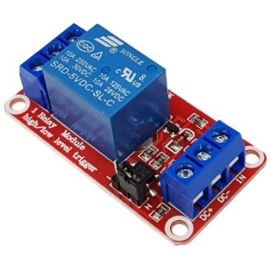
Hình 2.6: Module relay 5V
Bảng 2.3: Thông số kỹ thuật của Module relay 5V
STT | Thông số | Giá trị | Đơn vị
1 | Điện áp hoạt động | 5 | VDC
2 | Dòng điện tiêu thụ | 80 | mA
3 | Tiếp điểm | 250VAC – 10A  30VDC-10A

Bảng 2.4: Chức năng các chân của Module relay 5V
STT | Chân | Chức năng
1 | VCC | Cung cấp nguồn điện cho module relay. Kết nối với nguồn 5V.
2 | GND | Nối đất.
3 | IN | Đầu vào để kích mở relay. Khi nhận tín hiệu HIGH hoặc LOW, relay sẽ được kích hoạt.
4 | H/L | Chân dùng để thiết lập mức điều khiển relay. Có thể chọn mức HIGH hoặc LOW để điều khiển việc mở/đóng relay.
5 | COM | Chân tiếp điểm chung. Đây là tiếp điểm trung gian của relay. Kết nối với thiết bị mà chúng ta muốn điều khiển (thường kết nối với nguồn điện).
6 | NO | Chân thường mở. Khi relay được kích hoạt, tiếp điểm này sẽ nối với COM.
7 | NC | Chân thường đóng. Khi relay không hoạt động, tiếp điểm này sẽ nối với COM. Khi relay kích hoạt, tiếp điểm này sẽ ngắt kết nối.

2.3.4. Động cơ bơm 365
Động cơ máy bơm 365 12V có lưu lượng 3 lít/phút sử dụng điện áp 12VDC và có kích thước nhỏ gọn. Máy bơm khi hoạt động không gây quá ồn, mức âm thanh phát ra chỉ dưới 30db.
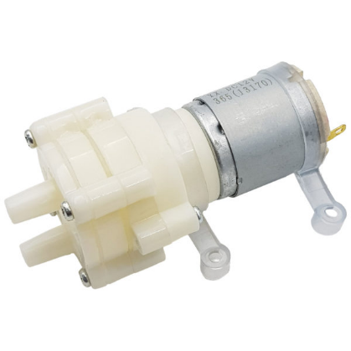
Hình 2.7: Động cơ bơm 12V
Bảng 2.5: Thông số kỹ thuật của động cơ bơm 12V[6]
STT | Thông số | Giá trị | Đơn vị
1 | Điện áp hoạt động | 12 | VDC
2 | Dòng điện không tải | 0.23 | A
3 | Lưu lượng | 2-3 | L/min
4 | Áp suất đầu ra | 1-2.5 | kg
5 | Khả năng đẩy cao | 2 | m
6 | Độ sâu hút đạt được | 1-2.5 | m
7 | Trọng lượng | 111 | g

2.3.5. Mạch Chuyển Đổi RS485 To TTL
Mạch chuyển đổi RS485 to TTL là một module giao tiếp giúp chuyển đổi tín hiệu giữa chuẩn RS485 (chuẩn công nghiệp truyền thông nối tiếp) và tín hiệu TTL UART thường sử dụng trong các vi điều khiển như Arduino, STM32, ESP32,...Việc sử dụng mạch này giúp kết nối các vi điều khiển với thiết bị truyền thông sử dụng chuẩn RS485, vốn rất phổ biến trong các hệ thống công nghiệp nhờ khả năng truyền xa và chống nhiễu tốt.
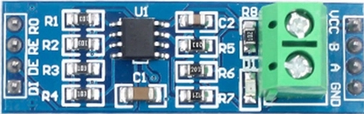
Hình 2.8: Mạch chuyển đổi RS485 to TTL
Bảng 2.6: Thông số kỹ thuật của mạch chuyển đổi RS485 to TTL[7]
STT | Thông số | Giá trị | Đơn vị
1 | Điện áp hoạt động | 3.3 - 5 | VDC
2 | Dòng điện tiêu thụ | 10 | mA
3 | Tốc độ truyền | 5 | Mbps
4 | IC chính | MAX485
5 | Khoảng cách truyền | 1200 | mét

Sơ đồ chân Module RS485 to TTL:
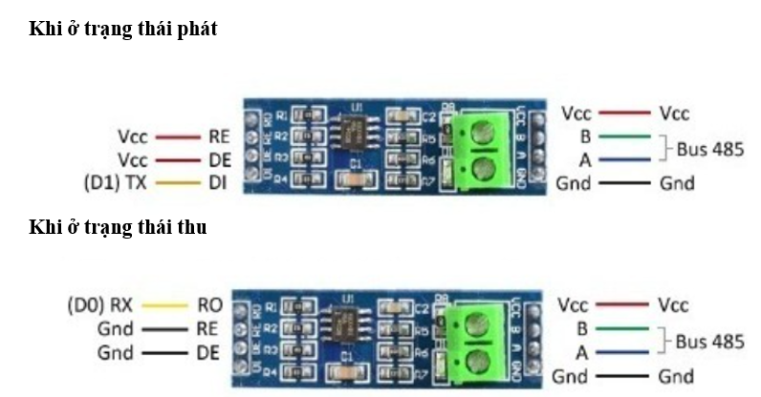
Hình 2.9: Sơ đồ kết nối chân Mạch chuyển đổi RS485 to TTL ở trạng thái phát
- A: đầu vào bộ thu không đảo và đầu ra bộ phát không đảo.
- B: đầu vào bộ thu đảo và đầu ra bộ phát đảo.
- RE (Receiver Output Enable – Kích hoạt đầu ra bộ thu): cho phép module nhận dữ liệu từ đường truyền RS485 và xuất ra tín hiệu TTL khi ở mức HIGH., vô hiệu hóa đầu ra bộ thu khi ở mức LOW.
- RO (Receiver Output – Đầu ra bộ thu): Xuất tín hiệu TTL từ dữ liệu nhận được trên đường truyền RS485, chân này thường nối với chân RX của vi điều khiển.
- DE (Driver Output Enable – Kích hoạt đầu ra bộ phát): cho phép module truyền dữ liệu từ TTL sang RS485 khi ở mức HIGH, vô hiệu hóa bộ phát khi ở mức LOW.
- DI (Driver Input – Đầu vào bộ phát): nhận tín hiệu TTL từ vi điều khiển và truyền lên đường RS485, chân này thường nối với chân TX của vi điều khiển.
Tóm lại:
- Nếu muốn nhận dữ liệu từ RS485, đặt RE = 0, DE = 0 và đọc dữ liệu từ RO.
- Nếu muốn cần gửi dữ liệu lên RS485, đặt RE = 1, DE = 1 và truyền dữ liệu từ DI.[7]

2.3.6. Module LCD TFT ILI9341
Module LCD TFT ILI9341 là một màn hình hiển thị có kết cấu dạng tinh thể lỏng (LCD) có nhiều loại trên thị trường, phổ biến nhất là loại 2.4 inch, 2.8 inch, 3.2 inch, 3.5 inch, 4.3 inch. Module này sử dụng chip điều khiển ILI9341 của hãng ITE, hỗ trợ hiển thị màu sắc 16 bit (65.536 màu) và độ phân giải cao (lên đến 320 x 240 pixel).
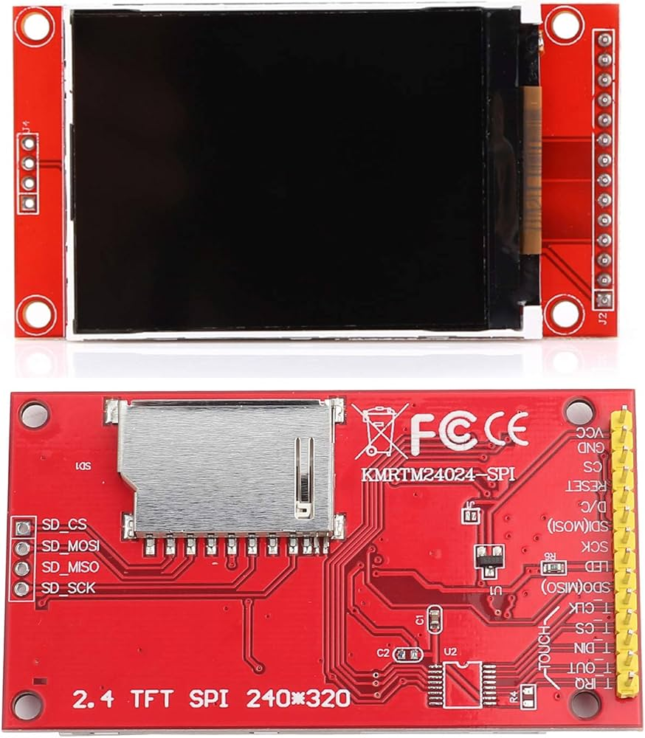
Hình 2.10: Màn hình LCD TFT ILI9341
Bảng 2.7: Thông số kỹ thuật của màn hình LCD TFT ILI9341[8]
STT | Thông số | Giá trị | Đơn vị
1 | Điện áp hoạt động | 3.3 - 5 | VDC
2 | Dòng điện tiêu thụ | 120 | mA
3 | Độ phân giải | 240 x 320 | pixels
4 | IC chính | ILI9341
5 | Tốc độ refresh | 60 | Hz
6 | Kích thước | 2.4 | inch
7 | Số màu hiển thị | 262.144 | màu
8 | Kích thước toàn màn hình | 86 x 50 | mm

Bảng 2.8: Chức năng của các chân LCD[8]
Chân | Tên | Chức năng
1 | VCC | Nguồn điện cung cấp (3.3V hoặc 5V)
2 | GND | Ground
3 | CS | Chip Select - Chọn chip
4 | RESET | Đặt lại - Reset
5 | DC (D/CX) | Data/Command - Chọn giữa dữ liệu và lệnh
6 | MOSI (SDA) | Master Out Slave In - Dữ liệu đầu vào SPI
7 | SCK (SCL) | Serial Clock - Xung clock SPI
8 | LED | Đèn nền - Backlight (thường kéo lên VCC qua điện trở hoặc điều khiển bằng vi điều khiển)
9 | MISO | Master In Slave Out - Dữ liệu đầu ra SPI (ít dùng, thường để trống hoặc dùng trong chế độ 2 chiều)
10 | T_CLK | Touch Panel Clock - Xung clock cho cảm ứng (nếu module có cảm ứng)
11 | T_CS | Touch Panel Chip Select - Chọn chip cho cảm ứng (nếu module có cảm ứng)
12 | T_DIN | Touch Panel Data In - Dữ liệu đầu vào cho cảm ứng (nếu module có cảm ứng)
13 | T_DO | Touch Panel Data Out - Dữ liệu đầu ra cho cảm ứng (nếu module có cảm ứng)
14 | T_IRQ | Touch Panel Interrupt - Ngắt cho cảm ứng (nếu module có cảm ứng)

2.3.7. Động cơ giảm tốc DC JGB37-520 12V 66RPM
Động cơ giảm tốc DC là thiết bị một chiều có hộp số giảm tốc, thường được sử dụng trong các ứng dụng yêu cầu mô-men xoắn lớn và tốc độ quay thấp. Đây là thiết bị phổ biến được sử dụng trong các mô hình robot, băng chuyền mini, hệ thống tự động hóa,…
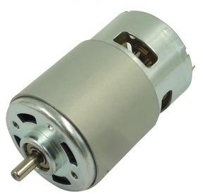
Hình 2.11: Động cơ giảm tốc JGB37-520
Bảng 2.9: Thông số kỹ thuật của động cơ giảm tốc JGB37-520[9]
STT | Thông số | Giá trị | Đơn vị
1 | Điện áp hoạt động | 12 | VDC
2 | Dòng điện tiêu thụ không tải | 0.12 | A
3 | Dòng điện tiêu thụ tải tối đa | 1 | A
4 | Tỉ số truyền | 1:90
5 | Đường kính trục | 6 | mm
6 | Kích thước động cơ | 37 | mm
7 | Trọng lượng | 200 | gam

2.3.8. Một số linh kiện khác
a. Led đơn
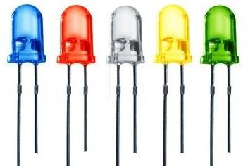
Hình 2.12: Led đơn
Bảng 2.10: Thông số kỹ thuật của led đơn
STT | Thông số | Giá trị | Đơn vị
1 | Điện áp hoạt động | 3 | VDC
2 | Dòng điện tiêu thụ | 10-20 | mA
3 | Đường kính | 5 | mm
4 | Chiều dài chân | >20 | mm

b. Nút nhấn
Công tắc nhấn 4 chân B3F-4055 là linh kiện điện tử dạng công tắc nhỏ gọn, thường được sự dụng phổ biến trong các thiết bị điện tử.
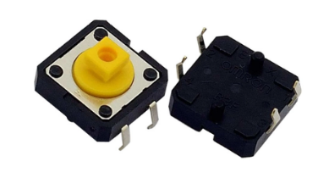
Hình 2.13: Nút nhấn
Bảng 2.11: Thông số kỹ thuật nút nhấn
STT | Thông số | Giá trị | Đơn vị
1 | Điện áp hoạt động | 5 | VDC
2 | Dòng chịu tải | 50 | mA
3 | Mức kích | Cao/Thấp | mm

c. Điện trở
Điện trở hay Resistor là một linh kiện điện tử thụ động trong một mạch điện. Nhiệm vụ chính của nó là hạn chế dòng điện. Theo định luật Ohm, điện áp giữa hai đầu điện trở tỉ lệ thuận với dòng điện chạy qua nó.
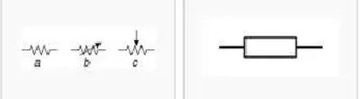
Hình 2.14: Ký hiệu điện trở
d. Tụ gốm
Tụ gốm là loại tụ điện có giá trị điện dung cố định. Vật liệu cấu tạo nên tụ bao gồm chất điện môi là gốm, được xen kẽ giữa các lớp kim loại dẫn điện để tạo thành hai bản cực. Do không có cực tính rõ ràng, tụ gốm có thể lắp đặt theo bất kỳ chiều nào trong mạch mà không ảnh hưởng đến chức năng hoạt động.
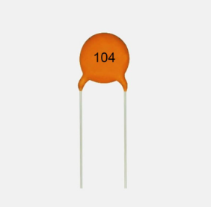
Hình 2.15: Tụ gốm
Đặc điểm:
- Dung sai chính xác.
- Kích thước nhỏ gọn.
- Công suất cao và điện áp cao.
e. Mạch điều khiển động cơ DC L298N
Là một module điều khiển động cơ thường được sử dụng trong các dự án như là robot, xe điều khiển từ xa và các thiết bị sử dụng vi điều khiển như Arduino hoặc ESP32. Mạch này sử dụng IC L298N, một mạch tích hợp dạng H-Bridge kép, cho phép điều khiển 2 động cơ DC riêng biệt hoặc 1 động cơ bước.
Ưu điểm chính của L298N là khả năng cho phép người dùng điều khiển chiều quay và tốc độ quay của động cơ thông qua 2 chân điều khiển logic (IN1, IN2 cho động cơ A; IN3, IN4 cho động cơ B).
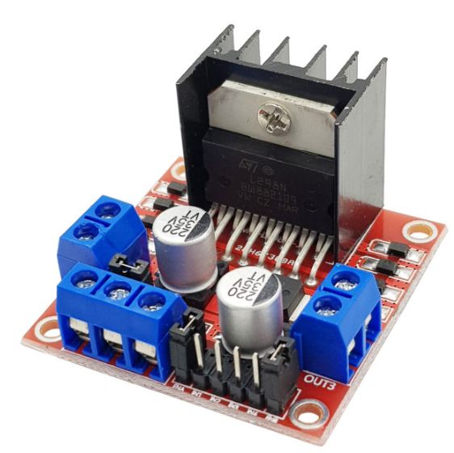
Hình 2.16: Mạch điều khiển động cơ DC L298N
f. Quạt tản nhiệt 12V
Quạt tản nhiệt 12V là một trong những thiết bị quan trọng trong hệ thống làm mát, được sử dụng trong máy tính, thiết bị điện tử, tủ điện, biến tần và nhiều ứng dụng công nghiệp khác.
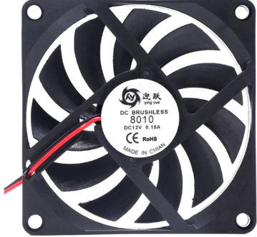
Hình 2.17: Quạt tản nhiệt 12V
Bảng 2.12: Thông số kỹ thuật của quạt tản nhiệt 12V
STT | Thông số | Giá trị | Đơn vị
1 | Điện áp hoạt động | 12 | VAC
2 | Dòng điện tiêu thụ | 180 | mA
3 | Kích thước | 5 x 5 | cm
4 | Tiếng ồn | 18 | Db
5 | Tham chiếu tốc độ | 4000 +/- 10% | RPM

g. Đèn 12V
Đèn 12V là loại đèn có điện áp hoạt động thấp, được sử dụng nhiều trong điện dân dụng hoặc sử dụng nguồn năng lượng mặt trời.
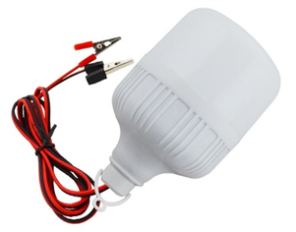
Hình 2.18: Đèn 12V
Bảng 2.13: Thông số kỹ thuật của đèn 12V
STT | Thông số | Giá trị | Đơn vị
1 | Điện áp hoạt động | 12 | VAC
2 | Công suất | 5 | W
3 | Tuổi thọ | 30000 | h

h. Công tắc hành trình
Công tắc hành trình (limit switch) là một thiết bị cơ điện tử dùng để phát hiện vị trí hoặc sự di chuyển của một đối tượng. Nó được sử dụng để giới hạn hành trình của các bộ phận cơ khí, đóng/mở mạch điện và chuyển đổi tín hiệu điện.
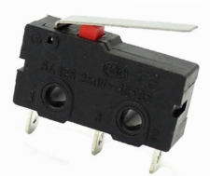
Hình 2.19: Công tắc hành trình

